Řepa salátová - červená ( Beta vulgaris v.vulgaris čeleď – laskavcovité ( Amaranthaceae)
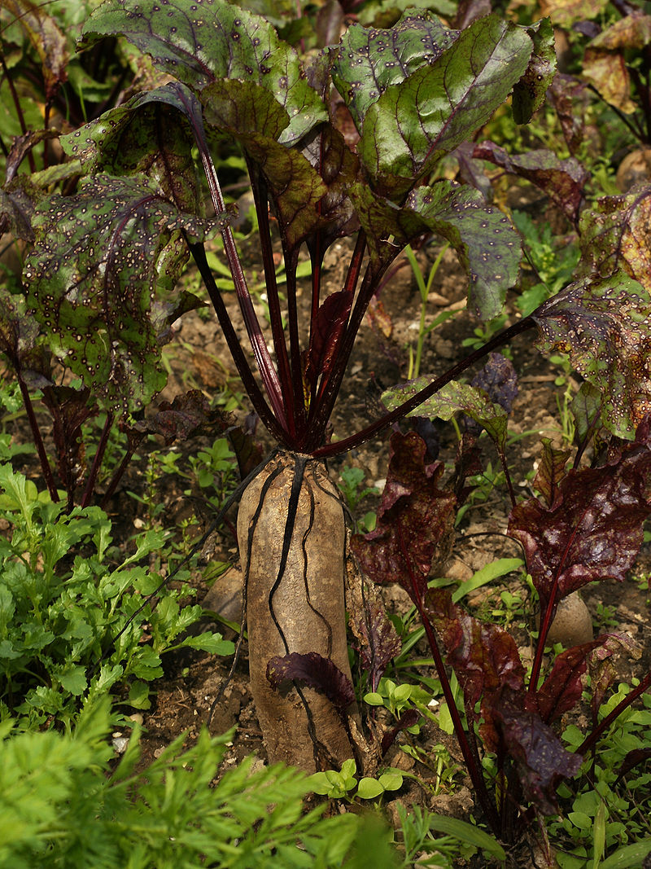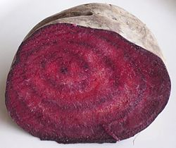

Původ: Středomoří
Biologická charakteristika:
- dvouletá, 1.veget.rok kořen 2. veg rok – květ a semeno
- kořen- různý tvar a velikost ( kulatý, plochý, dlouhý, válcovitý ) barva na povrchu - červená, uvnitř- intenzivně tmavě červená
- listy- přízemní růžice listů, list – dlouze řapíkatý
- květ: květní lodyhy - ve 2 veget,roce
obsah látek
- voda 87 %, bílkoviny, cukry, tuky, vláknina, bohatý na minerální látky - Na, K, Ca, Mg, P, Fe, Cu, Zn, Mn, vitamíny – C, D, E, B6, B 12, , karoten, thiamin, riboflavin, niacin

význam:
- potravinářství - saláty. konzervárenství , kuchyňské úpravy
- léčivé účinky – x kornatění tepen ( látka betanin), podpora činnosti jater, močopudné účinky, likvidace škodlivých látek v organismu
nároky na prostředí
-nenáročnost na pěstování
Půda: střední, humózní, dobře zásobená živinami
technologie pěstování (TEP)
setí- přímý výsev , doba – konec března – duben, š.ř.30 cm
ošetřování -jednocení , při zaplevelení plečkování, zálivka – v době sucha
sklizeň – podzim, skladování - vhodné

